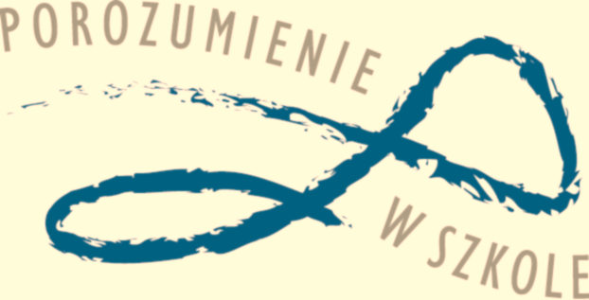
Metoda opiera się na rozumiejącej, pełnej szacunku postawie wobec siebie i innych. Polega na nauce jasnego wyrażania własnych uczuć i potrzeb oraz rozpoznawania uczuć i potrzeb innych. Dzięki temu możliwy jest satysfakcjonujący kontakt z samym sobą i innymi.
Założenia towarzyszące powstaniu programu
- Szkoła może być społecznością, w której panuje bezpieczny klimat, gdzie można wyrazić swoje uczucia i zaspokoić potrzeby.
- Jakość relacji między ludźmi stanowi o klimacie społecznym, w którym oni żyją.
- Od szkoły zależy czy podejmie działania zmierzające do tworzenia bezpiecznego klimatu szkoły.
Program wspiera kulturę wychowawczą szkoły polegającą na:
- Budowaniu więzi
- Wzajemnym szacunku w relacjach szkolnych
- Uwzględnianiu potrzeb i uczuć wszystkich osób zaangażowanych w procesy edukacyjne i wychowawcze
- Efektywnym/satysfakcjonującym komunikowaniu się
- Konstruktywnym rozwiązywaniu nieporozumień i konfliktów

Tak rozumiana kultura wychowawcza szkoły sprzyja przekształcanie się społeczności szkolnej we wspólnotę.

We wspólnocie:
- Osoba jest ważniejsza niż jej wytwory
- Współpraca jest ceniona wyżej niż rywalizacja
- Motywacja wewnętrzna jest uważana za skuteczniejszą niż motywacja zewnętrzna
- Doceniana jest autonomia i różnorodność członków
- Decyzje są podejmowane z udziałem osób, których dotyczą

Proces porozumienia
- Wychowawca/nauczyciel jest odpowiedzialny za tworzenie atmosfery zaufania i bezpieczeństwa, która umożliwia rozwój ucznia.
- Społeczność szkolna uznaje budowanie relacji w atmosferze bezpieczeństwa jako równie ważne z realizacją programu wychowawczego.
- Proces porozumienia jest świadomym tworzeniem wzorców kulturowych opartych na uczciwości, zaufaniu i szacunku.
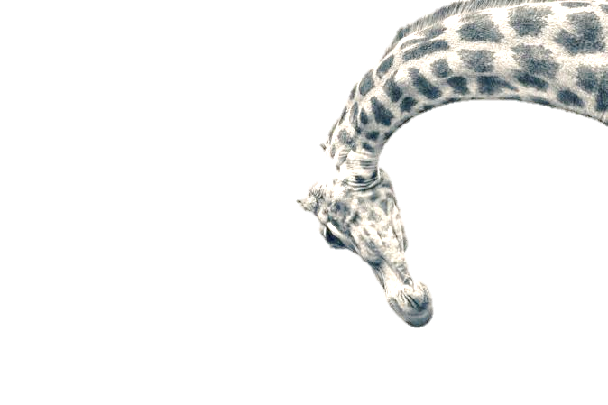
Język żyrafy
PBP uczy słuchania tego, co mówią inni, odczytywania ich potrzeb nawet w zawartych w formie oskarżeń czy rozkazów. Umiejętność odczytywania ukrytych za tymi negatywnymi komunikatami pragnień innych osób, pozwala na rozumienie siebie nawzajem. Ułatwia nawiązanie głębszych kontaktów: w rodzinie, w szkole, w pracy, w dyskusjach. Jest to „język żyrafy” – żyrafa ma wielkie serce, a PBP jest językiem współczucia, współodczuwania, empatii , wypływającym z serca.
Opr. Grażyna Sułkowska
na podstawie materiałów CMPP w Warszawie

